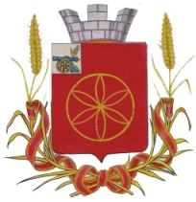

АДМИНИСТРАЦИЯ МУНИЦИПАЛЬНОГО ОБРАЗОВАНИЯ
РУДНЯНСКИЙ РАЙОН СМОЛЕНСКОЙ ОБЛАСТИ

П О С Т А Н О В Л Е Н И Е

от 02.04.2024 № 124

О признании утратившим силу постановления Администрации муниципального образования Руднянский район Смоленской области

В соответствии с постановлением Администрации Смоленской области от 30.08.2023 №512 «Об утверждении Порядка обращения за получением компенсации платы, взимаемой с родителей (законных представителей), за присмотр и уход за детьми в образовательных организациях, реализующих образовательную программу дошкольного образования, находящихся на территории Смоленской области, и ее выплаты, Уставом муниципального образования Руднянский район Смоленской области,

Администрация муниципального образования Руднянский район Смоленской области постановляет:

Постановление Администрации муниципального образования Руднянский район Смоленской области от 18.04.2022 № 126 «Об утверждении Административного регламента предоставления муниципальной услуги «Выплата компенсации части родительской платы за присмотр и уход за детьми в государственных и муниципальных образовательных организациях, находящихся на территории соответствующего субъекта Российской Федерации»» признать утратившим силу.

Глава муниципального образования
Руднянский район Смоленской области Ю.И. Ивашкин

